Ponudbeni predračun |  |  |   Center za poslovno usposabljanje  Kardeljeva ploščad 27a  1000 Ljubljana  Identifikacijska številka: SI 688 27 075  Matična številka: 508 3443
Predmet: | Usposabljanje serviserjev avto klim:  osnovno - začetno usposabljanje z izpitom za 1 osebo
Termin: | 10. 4. 2025
Rok plačila: | 3. 4. 2025
Cena | Usposabljanje: 220,00 € + DDV = 268,40 €, izpit: 152,00 € (oproščeno DDV)
Za plačilo: | 420,40 € z DDV
POPUST: | 10% popust za stroške usposabljanja lahko uveljavljajo člani Sekcije pooblaščenih trgovcev in serviserjev z motornimi vozili pri GZS Podjetniško trgovski zbornici.  220,00 € – 10% = 198,00 € + DDV = 241,56 €, izpit: 152,00 €, SKUPAJ: 393,56 €
Znesek nakažite na: TRR: 02011-0014816764, Banka: Nova Ljubljanska banka d.d.,
IBAN: SI56 0201 1001 4816 764, SWIFT: LJBASI2X
Pri plačilu navedite sklic: |  | 3023-7314
Kotizacija vključuje | predavanje, seminarsko gradivo, izpit.
VZOREC PLAČILNEGA NALOGA

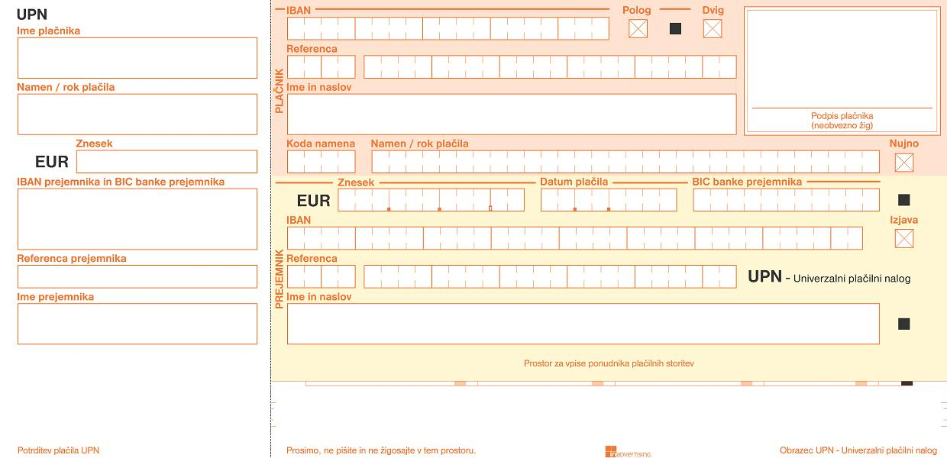
Center za poslovno usposabljanje, Kardeljeva ploščad 27a, 1000 Ljubljana

SI00 3023-7314
SI56 0201 1001 4816 764
LJBASI2X

***420,40
Usposabljanje serviserjev avto klim, osnovno usposabljanje z izpitom
S I 0 0 0

Center za poslovno usposabljanje, Kardeljeva ploščad 27a, 1000 Ljubljana

3023-7314
SI56 0201 1001 4816 764

LJBASI2X

OTHR

Usposabljanje serviserjev avto klim, osnovno usposabljanje z izpitom
** 4 2 0, 4 0

3. 4. 2025

